Приложение

Инструкция по регистрации

Для регистрации на зачисление в группы на обучение необходимо перейти по ссылке:
https://express.worldskills.ru/#intro

В окне открывшейся веб-страницы нажать мышью «Пройти обучение»

Укажите категорию, к которой вы относитесь
Укажите регион и нажмите «Перейти к подбору»
В списке компетенций (наименования расположены в алфавитном порядке) выберете программу, по которой вы хотели бы пройти обучение (токарные либо фрезерные работы на станках с ЧПУ) и нажмите «Оставить заявку»
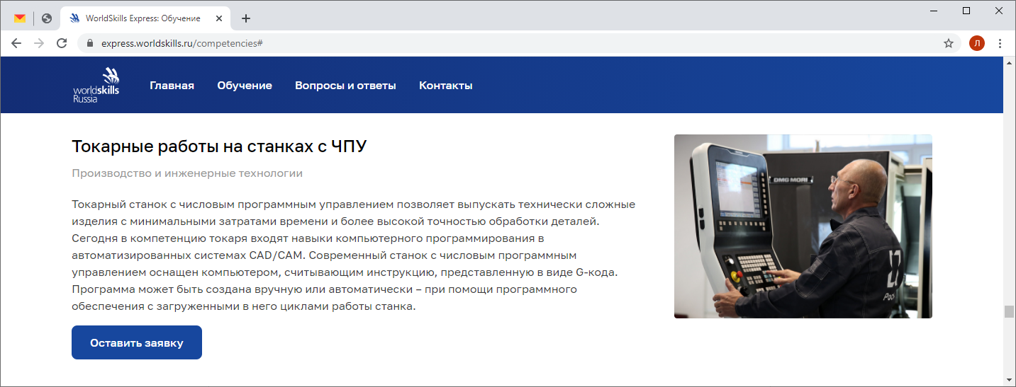
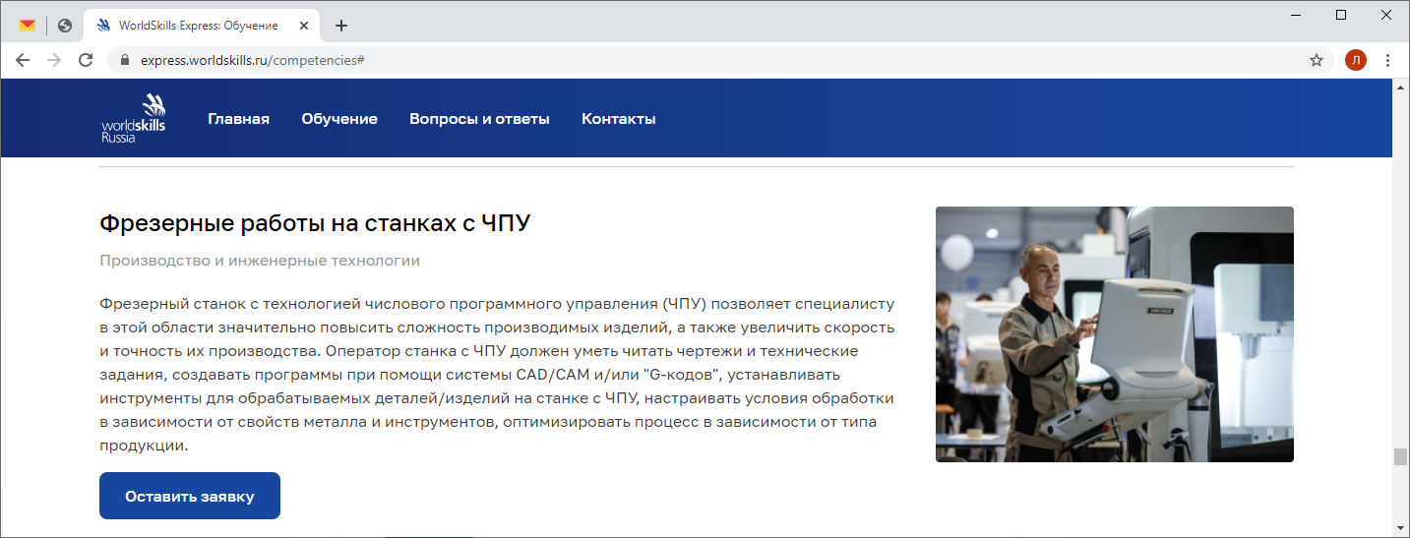
В открывшемся окне нажмите «ГБПОУ НСО «Новосибирский авиастроительный лицей»
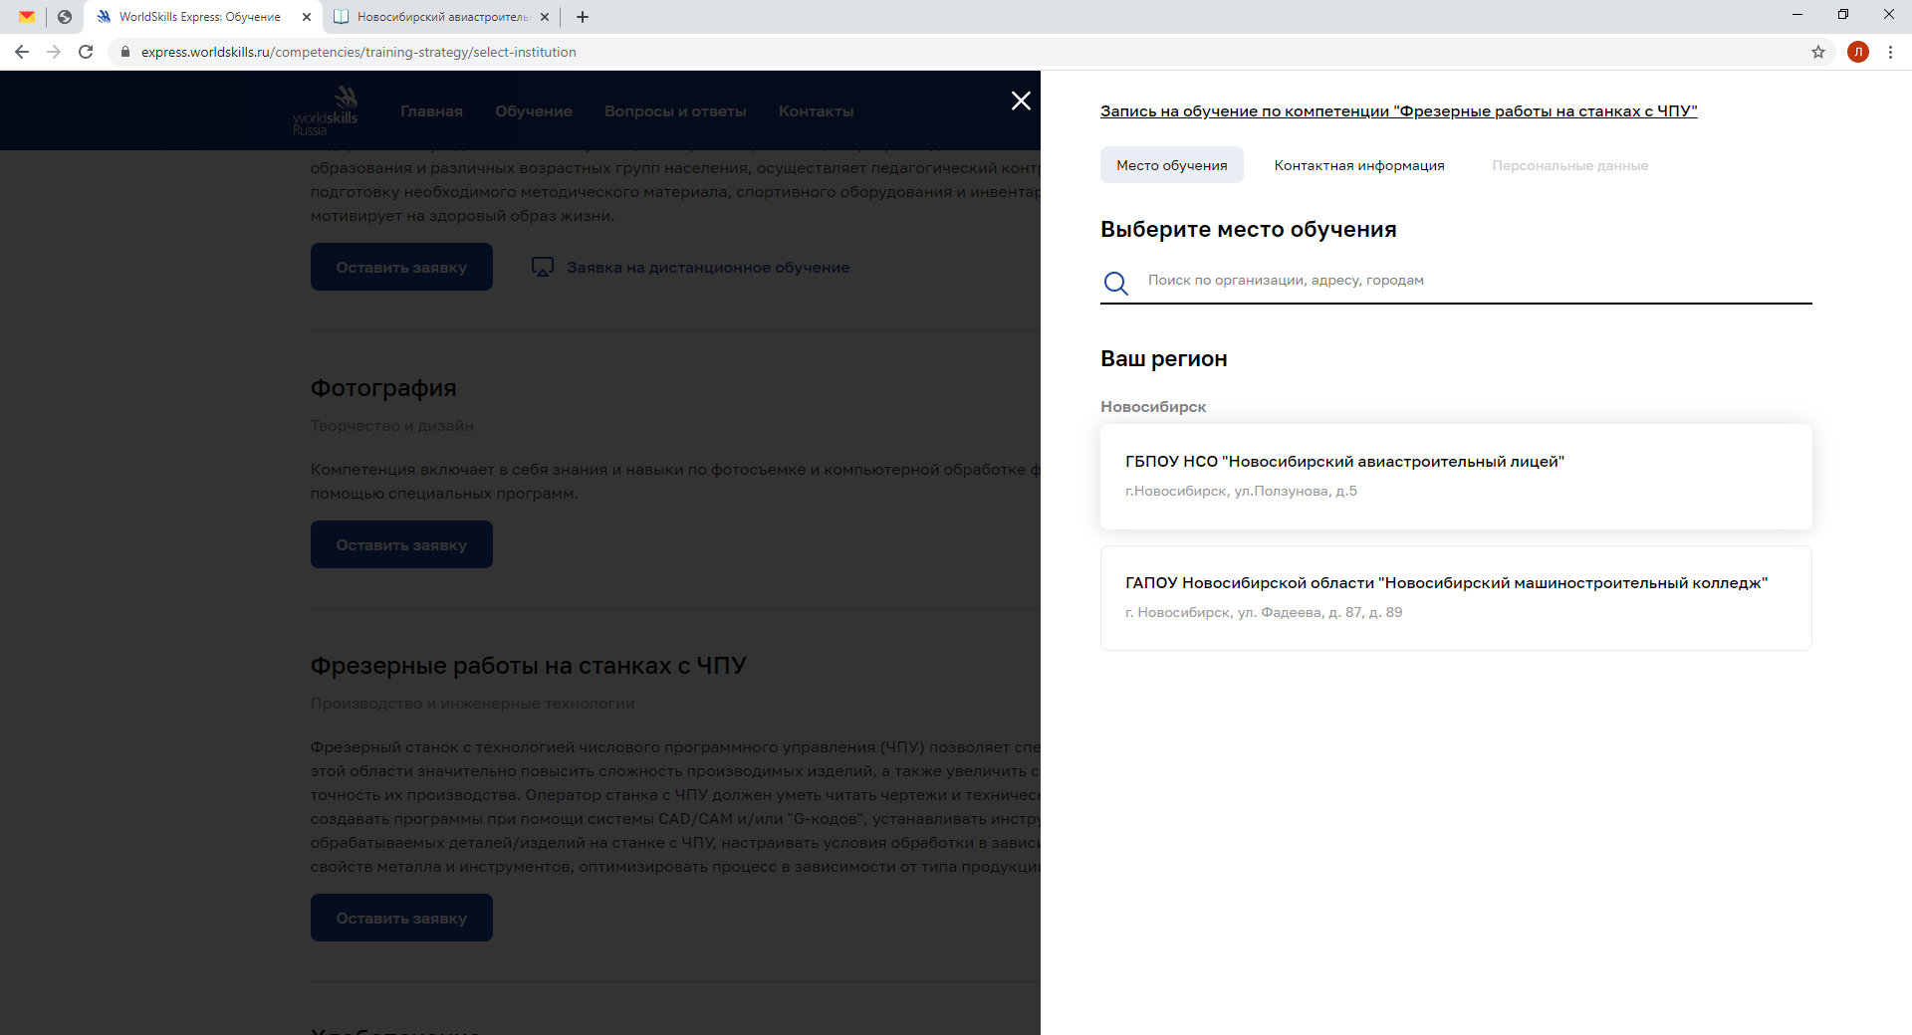
Укажите СВОИ контактные данные (на рисунке данные указаны в качестве примера)
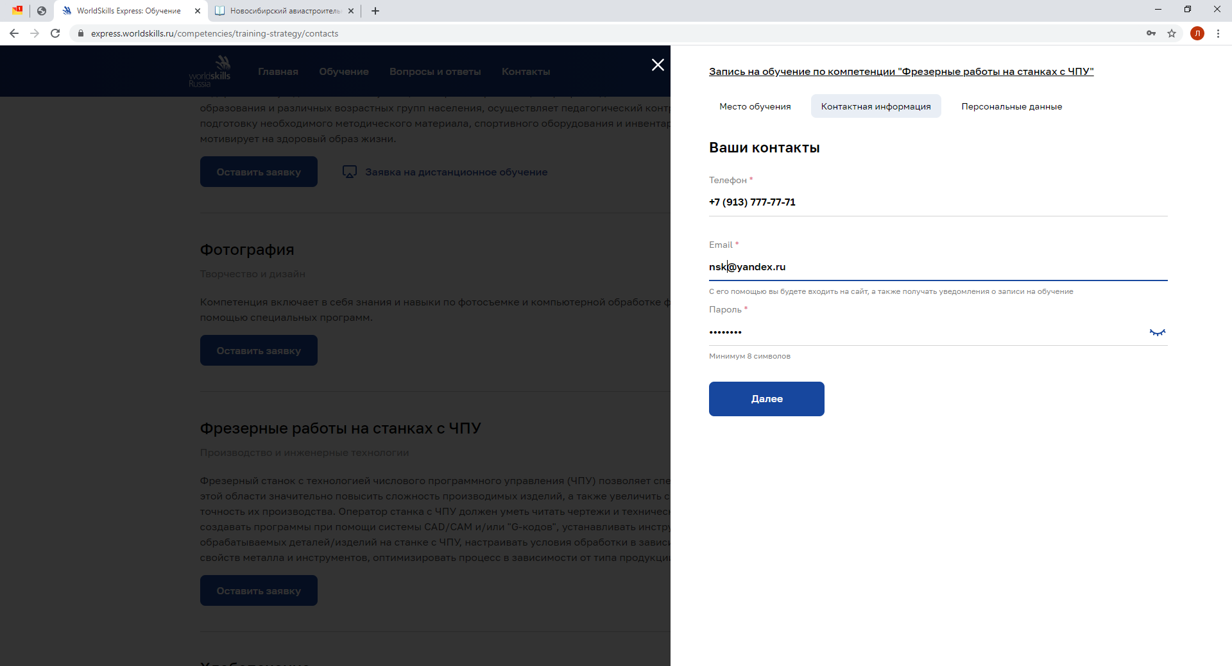
Укажите СВОИ персональные данные (на рисунке данные указаны в качестве примера) и нажмите «Подать заявку»
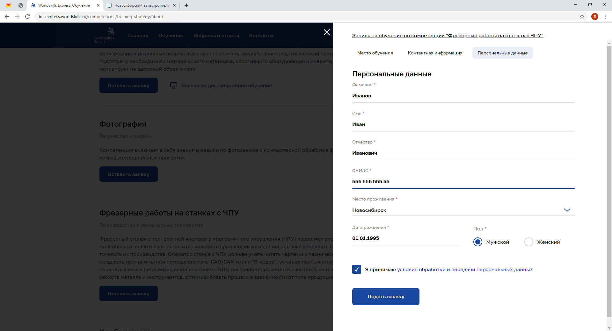
На указанный вами электронный адрес будет выслано письмо с подтверждением регистрации и записи на обучение.
Для оперативного контроля обработки поданных вами заявок сообщите нам о подаче заявки:
либо по телефону 279-37-11,
либо на адрес электронной почты nsk-asl-pk@yandex.ru

В сообщении на адрес электронной почты укажите:
- Фамилия, Имя, Отчество
- Компетенция (фрезерные или токарные работы на станках с ЧПУ), по которой вы подали заявку на бесплатное обучение
- Контактные данные (телефон, адрес электронной почты)

Обучение групп запланировано на период октябрь-ноябрь 2020 года!!!!!!!

